2026
Konkurrence- og Forbrugerstyrelsen
18-06-2026

17. Retningslinje for informationssikkerhed på rejser
ISO 27001

Indholdsfortegnelse

1. Indledning 2
2. Brug af it-udstyr på rejser 3
2.1. Risikovurdering af rejse 3
2.2. Låneudstyr i Styring og It i ADM 3
2.3. Regler for rejser til Rigsfællesskabet (lavrisikolande) 4
2.4. Regler for rejser til EU/EØS (lavrisikolande) 5
2.5. Regler for rejser til mellemrisikolande, fx USA 6
2.6. Regler for rejser til højrisikolande, fx Rusland og Kina 6
3. Rapportér sikkerhedshændelse 7
4. Retningslinjer før, under og efter din rejse 8
5. Afvigelser fra regler 10
6. Roller og ansvar 10
7. Ansvar og historik for dokumentet 10
Bilag 1. Oversigt over lavrisikolande 11

Indledning
Når du rejser, tager du også dit arbejde med uden for de vante rammer. På hotellet, i lufthavnen, på konferencen og til møder står du uden mange af de sikkerhedsforanstaltninger, som beskytter dit udstyr og data hjemme.
Styrelsen har derfor opstillet retningslinjer, som gælder før, under og efter dine rejse. De gælder både, når du er på tjenesterejse, og når du tager på en privat ferie med styrelsens udstyr. De konkrete regler afhænger af typen af rejse, rejsedestinationen og mødets indhold. Retningslinjerne gælder således alle typer af informationer, som medtages på rejser på computer, telefon, iPad, usb-stik og fysiske dokumenter.
Formålet med denne retningslinje er at beskytte styrelsens data, herunder data vedr. borgere og virksomheder, som medbringes på rejser. Retningslinjen skal mindske risikoen for, at styrelsen mister udstyr i forbindelse med rejser, og at styrelsens informationer bliver stjålet eller ved en fejl kommer i de forkerte hænder.
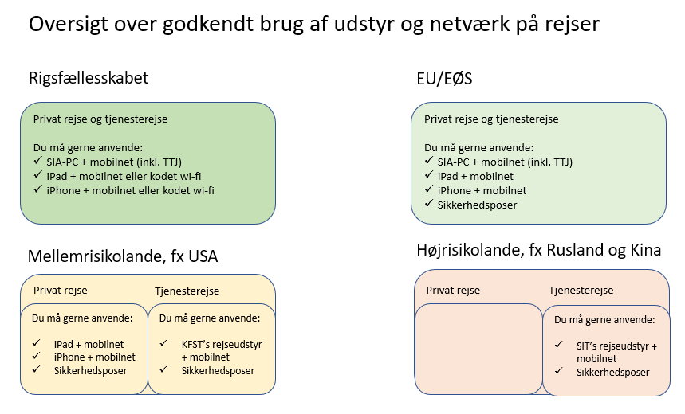
Brug af udstyr og regler for rejser er baseret på en generel risikovurdering af medarbejdernes rejser. Der kan imidlertid være særlige forhold, som gør sig gældende for din rejse. Overvej derfor altid om din rejse er forbundet med en større risiko. Det kan fx være, at der medbringes et fortroligt forhandlingsmandat, at du i styrelsen aktuelt behandler oplysninger, som er særligt følsomme, fx en meget fortrolig fusion, eller at du rejser til et sted, hvor der aktuelt er en forhøjet risiko. Hvis du vurderer, at der er større risiko ved din rejse, skal du kontakte Styring og It i ADM.

Brug af it-udstyr på rejser

Risikovurdering af rejse
Risikoen for at sikkerheden kompromitteres afhænger af rejsedestinationen og mødets indhold. Der er derfor forskel på reglerne afhængig af destinationen og mødets indhold.
Styrelsens rejseregler er fastlagt ud fra en generel risikovurdering af de rejser, som styrelsens medarbejdere typisk foretager. Der kan imidlertid være større risiko ved din rejse. Du skal derfor altid foretage din egen risikovurdering forud for en rejse.
Styrelsen har kategoriseret lande på baggrund af en risikovurdering. Landene er fordelt i tre kategorier:
- Lavrisikolande: Lande, hvor risikoen vurderes som lav, og hvor der kun i begrænset grad er behov for særlige sikkerhedsforanstaltninger. Der er tale om Rigsfællesskabet og EU/EØS.
- Mellemrisikolande: Lande, hvor der er en forhøjet risiko, og hvor det er nødvendigt med nogle særlige sikkerhedsforanstaltninger. Der er fx tale om USA.
- Højrisikolande: Lande, hvor der er høj risiko for, at data bliver kompromitteret. Der er fx tale om Rusland og Kina. Styring og It i ADM har adgang til SAMSIKs liste over højrisikolande.
Risikovurdér din rejse, inden du rejser
Du skal altid overveje, om der er særlige risici ved din rejse. Det kan fx være, at der skal drøftes fortrolige oplysninger på mødet i udlandet, eller at du rejser med et fortroligt forhandlingsmandat, og at kompromittering af disse oplysninger væsentligt kan skade styrelsen, Danmark eller borgere. Det kan også være, at du rejser til en by, hvor der aktuelt er unormalt meget kriminalitet eller uroligheder.
Du kan bruge Udenrigsministeriets rejsevejledning i din risikovurdering. Den finder du her: Rejsevejledninger (um.dk).
Drøft med din chef, hvis du er i tvivl, om dit møde vedrører fortrolige oplysninger.
Hvis du vurderer, at der er særlige risici ved din rejse, eller hvis du er i tvivl, skal du kontakte Styring og IT i ADM for nærmere vejledning.
En højere risiko kan føre til, at din rejsedestination behandles efter en højere rejsekategori, fx kan en rejse til et lavrisikoland behandles som en rejse til et mellemrisikoland.

Låneudstyr i Styring og It i ADM
Afhængig af risiko skal der anvendes særligt it-udstyr på rejsen. Styring og It i ADM tilbyder følgende særligt udstyr:
- Standard rejsetelefon/iPad. Telefon/iPad anvendes kun til rejser og bliver nulstillet efter hver rejse.
- Standard rejsecomputer. Rejsecomputer anvendes kun til rejser og bliver nulstillet efter hver rejse.
- Burner telefon/iPad. Telefon/iPad, som anvendes til højrisikomøder og -destinationer og bliver destrueret efter hjemkomst.
- Burner-computer. Særligt sikret computer administreret af Statens It, som anvendes til højrisikomøder og -destination. Computeren bliver destrueret efter hjemkomst. Det tager SIT ca. syv arbejdsdage at levere en burner-computer. Kom derfor i god tid, hvis du skal rejse til et højrisikoland.
Andet udstyr
- Krypterede usb-stiks kan hentes i Servicecenteret (usb-stiks kan ikke anvendes i rejse- eller burner-computer).
- Sikkerhedsposer kan hentes i Styring og It i ADM.
- Privacy filter til computere og telefoner (fås ikke til iPad).
- Signal-app som kan downloades til telefonen og som giver mulighed for krypterede samtaler og sms’er med andre Signalapp-brugere.

Regler for rejser til Rigsfællesskabet (lavrisikolande)
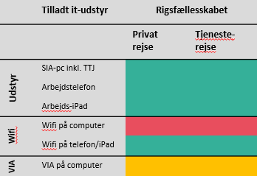
Ved rejser til Rigsfællesskabet kan du som udgangspunkt medbringe din arbejdscomputer (SIA-PC), din arbejdstelefon og evt. arbejds-iPad, hvis du ikke vurderer, at der er en særlig risiko ved din rejse.
Boks 1 Overblik over brug af it-udstyr i Rigsfællesskabet
Hvis du vurderer eller er i tvivl, om der er forhøjet risiko ved din rejse, skal du kontakte Styring og IT i ADM.
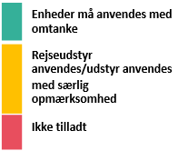
Reglerne er de samme uanset, om du rejser privat, eller det er en tjenesterejse. Husk dog, at der ikke er nogen forventning om, at du skal tage styrelsens it-udstyr på ferie. Hvis du vil tage arbejdscomputer (SIA-PC) med på ferie, skal der desuden være en særlig grund til det, og det skal aftales med din chef.
Du må aldrig tilslutte din arbejdscomputer (SIA-PC) til et wi-fi-netværk. I stedet skal du anvende sim-kortet i din arbejdscomputer (SIA-PC) eller internetdeling på din telefon.
Det er tilladt at tilslutte arbejdstelefon eller arbejds-iPad til et kodet wi-fi-netværk. Undgå offentlige Wi-Fi-netværk, fx i lufthavne, på caféer, restauranter osv.
Undgå brug af VIA eller webmail fra private enheder.
Læs desuden retningslinjerne, som fremgår af afsnit 4 ”Retningslinjer før, under og efter din rejse”.

Regler for rejser til EU/EØS (lavrisikolande)
Boks 2 Overblik over brug af it-udstyr i EU- og EØS-lande
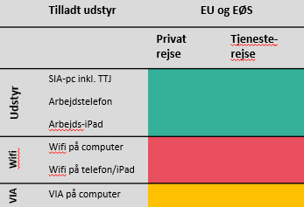
Ved rejser til EU- og EØS-lande kan du som udgangspunkt medbringe din arbejdscomputer (SIA-PC), din arbejdstelefon og evt. arbejds-iPad, hvis du ikke vurderer, at der er en særlig risiko ved din rejse.
Hvis du vurderer eller i tvivl, om der er forhøjet risiko ved din rejse, skal du kontakte Styring og IT i ADM.
Reglerne er de samme uanset, om du rejser privat, eller det er en tjenesterejse. Husk dog, at der ikke er nogen forventning om, at du skal tage styrelsens it-udstyr på ferie. Hvis du vil tage arbejdscomputer (SIA-PC) med på ferie, skal der desuden være en særlig grund til det, og det skal aftales med din chef.
Du må aldrig tilslutte din arbejdscomputer (SIA-PC) til et wi-fi-netværk. I stedet skal du anvende sim-kortet i din arbejdscomputer (SIA-PC) eller internetdeling fra på din arbejdstelefon.
Du må heller ikke tilslutte din arbejdstelefon eller arbejds-iPad til et wi-fi-netværk medmindre der er tale om en akut situation. Brug i stedet mobilt netværk på din arbejdstelefon og arbejds-iPad.
Undgå brug af VIA eller webmail fra private enheder.
Læs desuden retningslinjerne, som fremgår af afsnit 4 ”Retningslinjer før, under og efter din rejse”.

Regler for rejser til mellemrisikolande, fx USA
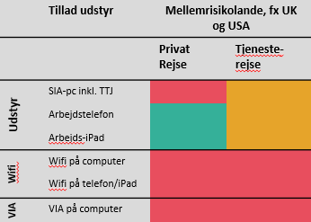
Ved rejser til mellemrisikolande, som fx USA, er det ikke sikkert, at du må medbringe arbejdscomputer (SIA-PC), arbejdstelefon og evt. arbejds-iPad.
Boks 3 Overblik over brug af it-udstyr i mellemrisikolande, fx USA
Hvis du rejser privat, må du ikke medbringe din arbejdscomputer (SIA-PC). Du må gerne medbringe din arbejdstelefon og evt. arbejds-iPad på rejsen. Hvis du rejser privat, må du ikke tilslutte din arbejdstelefon eller arbejds-iPad til et wi-fi-netværk medmindre der er tale om en akut situation. Brug i stedet mobilt netværk på din iPad eller telefon.
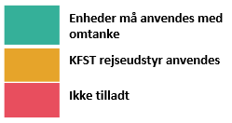
Hvis du er på tjenesterejse, skal du medbringe KFST’s rejseudstyr, i form af en rejsetelefon, rejse-iPad og/eller en rejsecomputer. Du må aldrig tilslutte rejsecomputeren til et wi-fi-netværk. I stedet skal du bruge sim-kortet i rejsecomputeren eller bruge internetdeling på din arbejdstelefon. Reglerne gælder også selvom du har fået tilladelse til at anvende din arbejdstelefon privat og bliver beskattet heraf.
Hvis du har behov for at kommunikere fortrolige eller særligt fortrolige oplysninger via beskedtjenester, skal du henvende dig til Styring og IT i ADM og få råd om Signal- eller SMART-app.
Du må ikke anvende VIA og webmail fra private enheder.
Læs desuden retningslinjerne, som fremgår af afsnit 4 ”Retningslinjer før, under og efter din rejse”.

Regler for rejser til højrisikolande, fx Rusland og Kina
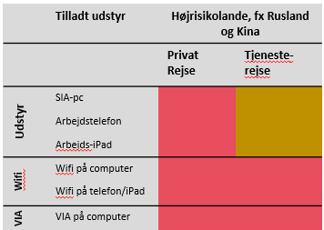
Ved rejser til højrisikolande, som fx Rusland og Kina, vurderes risikoen så høj, at du kun må anvende særligt sikret udstyr. Udstyret bliver destrueret, når du kommer hjem. Overvej nøje om det er nødvendigt at medbringe computer på rejsen.
Boks 2 Overblik over brug af it-udstyr i højrisiko-lande
Hvis du rejser privat, må du ikke medbringe styrelsens eller SITs it-udstyr på rejsen.
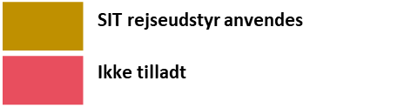
Hvis du er på tjenesterejse, skal du anvende burner-telefon, -iPad og -computer. Enhederne må aldrig tilsluttes et wi-fi-netværk. I stedet skal du udelukkende anvende simkort i enheden.

Det kan desuden være et krav, at du anvender en alternativ mailadresse for at undgå, at den normale arbejdsmail bliver kompromitteret på rejsen.
Hvis du har behov for at kommunikere fortrolige eller særligt fortrolige oplysninger via beskedtjenester, skal du henvende dig til Styring og IT i ADM og få råd om Signal- eller SMART-app.
Du må ikke anvende VIA eller webmail på rejser til højrisikolande, og du må ikke medtage fortrolige eller meget fortrolige papirer til højrisikolande.
Det er obligatorisk, at du ved hjemkomsten skifter password til de tjenester, du har tilgået under rejsen.
Læs desuden retningslinjerne, som fremgår af afsnit 4 ”Retningslinjer før, under og efter din rejse”.

Rapportér sikkerhedshændelse
Rapportér hændelser straks når du er ude at rejse, fx hvis du mister en medbragt enhed, eller hvis du mistænker eller ved, at uvedkommende har haft fysisk adgang til dit udstyr.
Du skal straks rapportere alle brud på sikkerheden før, under eller efter en rejse.
Brud på sikkerheden kan fx være, at du mister din arbejdsenhed, dit rejseudstyr, at du ikke har overholdt styrelsens regler for rejser, eller at du har fået stjålet oplysninger.
Du skal:
1. Kontakte Statens IT på 7231 0001 og forklare, hvad der er sket
2. Skrive en mail til styringogit@kfst.dk og forklare, hvad der er sket
Statens Its Servicedesk har åbent 24/7.
Styring og It i ADM håndterer sikkerhedshændelser i overensstemmelse med de generelle retningslinjer.

Når du rejser, skal du fortsat huske at have den samme sikre adfærd, som du har til dagligt. De helt grundlæggende råd og regler for sikkerhed i styrelsen og ved arbejde uden for styrelsen gælder stadig.
Du kan læse om de generelle retningslinjer for medarbejdere om it-sikkerhed på Intra: It-sikkerhedsregler for medarbejdere | Konkurrence- og forbrugerstyrelsen. Særligt afsnittet om ”Beskyttelse af oplysninger uden for KFST” er relevant på rejser.

Retningslinjer før, under og efter din rejse
Før alle rejser | Under alle rejser | Efter alle rejser
- Opsøg information og rejseregler i styrelsen.  - Sæt dig ind i det land/sted, som du rejser til.  - Kontakt ADM, hvis du vurderer, at der er særlige risici ved din rejse.  - Kontakt ADM i god tid før afrejse, så evt. rejseudstyr er klar til afrejsetidspunktet.  - Kontakt ADM med henblik på konkret vejledning, hvis du under din rejse vil befinde dig i områder, som grænser op til et højrisikoland, eller hvis du er i tvivl herom.  - Sørg for at sætte dig ind i, hvordan og til hvem du skal rapportere en eventuel hændelse under rejsen.  - Overvej grundigt behovet for at medbringe eller tilgå arbejdsrelateret information under rejsen.  - Medbring kun det nødvendige udstyr på rejsen.  - Afprøv det udstyr, som du medbringer på rejsen.  - Undersøg behovet for at få installeret et datakort i din PC eller få aktiveret udlandstelefoni på dit abonnement. Kontakt ADM. Det kan tage 1-2 dage før aktiveringen slår igennem.  - Rekvirer evt. privacy-filter PC hos servicecenteret.  - Sørg for at dine mobile enheder er opdateret og du har stærke passwords og evt. biometrisk genkendelse (fingeraftryk eller ansigtsgenkendelse) på dine mobile enheder.  - Medbring sikkerhedsposer, så du har dem, hvis du er nødt til at efterlade dit udstyr uden opsyn. | - Rapportér en hændelse straks (fx hvis du mister en medbragt enhed, eller hvis du mistænker eller ved, at uvedkommende har haft fysisk adgang til dit udstyr).  - Efterlad så vidt muligt ikke dit mobile udstyr uden opsyn. Hvis du er nødt til at efterlade dit it-udstyr, hvor uvedkomne kan tilgå det, fx på et hotelværelse, så læg det i slukket tilstand i en låst sikkerhedsboks og eventuelt i en medbragt sikkerhedspose, så det kan ses, hvis andre har haft adgang til det. Undtagelsesvis kan udstyr efterlades i et kortere tidsrum i slukket tilstand uden opsyn og sikkerhedspose, såfremt det kan placeres i en aflåst sikkerhedsboks i et område med et højt sikkerhedsniveau, som fx hos allieredes myndigheder og militære hovedkvarterer.  - Sørg for at Wi-fi, bluetooth og lokalitetstjenester i videst muligt omfang er deaktiveret.  - Undlad at anvende Wi-fi-netværk. Brug i stedet simkortet i din PC eller mobildata på din telefon/tablet. Du må gerne oprette internetforbindelse på din PC ved at bruge din egen telefons hotspot (internetdeling af telefonens mobildataforbindelse), såfremt det er beskyttet med en stærk adgangskode, og at hotspottet slukkes igen efter brug.  - Opstår der en akut situation, hvor du er nødt til at benytte et Wi-fi-netværk eller lokalitetstjenester (fx til opdatering af din mobile enhed, ved ustabil mobildatadækning eller behov for anvendelse af navigationsfunktion), så sørg for at minimere onlinetiden, og begræns hvilke informationer du tilgår, mens du er online. Husk at logge af netværket og ”glemme netværket” og deaktivere Wi-fi, funktionen ”forbind automatisk” og lokalitetstjenester.  - Bluetooth-forbindelser udgør en særlig risiko. Tilslut aldrig din PC eller arbejdstelefon til ukendte Bluetooth-forbindelser. Brug kun Bluetooth til egne trådløse hovedtelefoner, eller dem som du har fået udleveret af KFST.  - Tilslut ikke fremmede USB-enheder eller ladekabler til dit udstyr, men brug altid din egen medbragte oplader. Brug ikke offentlige USB-ladefaciliteter (fx i lufthavne), men anvend almindelige stikkontakter til opladning.  - Lån ikke dit udstyr ud til andre.  - Anvend ikke fremmed elektronisk udstyr (fx et hotels eller en samarbejdspartners PC) til at tilgå arbejdsrelateret information (fx din arbejdsmail eller andre systemer med myndighedslogin).  - Dine elektroniske enheder skal være slukket, når du befinder dig i områder, som grænser op til et højrisikoland i henhold til konkret vejledning før afrejse fra ADM.  - Hvis du har transit i et højrisikoland, så skal dine elektroniske enheder være slukket og opbevares i en sikkerhedspose.  - Sørg for at være til stede, hvis der i forbindelse med kontroller gives adgang til dit mobile udstyr, så du både kan se, hvilke programmer, der tilgås, og om der tilkobles fremmed udstyr, eller der installeres programmer på dine enheder. Indrapporter efterfølgende hændelsen til ADM. | - Brug ikke udlånt it-udstyr efter, at du er vendt hjem.  - Aflever det udlånte it-udstyr til ADM.  - Orienter ADM om eventuelle problemer ved brug af udstyret.  - Rapportér mistænkelige oplevelser. Også hvis du bliver kontaktet efter rejsen, fx på sociale medier, af personer, der viser stor interesse for videndeling eller direkte kontakt.
Før rejse til højrisikolande | Under rejse til højrisikolande | Efter rejse til højrisikolande
I tillæg til anbefalingerne for alle lande:  - Der skal anvendes særligt låneudstyr. Afprøv låneudstyr inden afrejse, særligt hvis du får udleveret udstyr, du ikke er vant til at arbejde på.  - Aftal med ADM, om privat udstyr bør medbringes på rejsen, og aftal alternativer til fx at holde kontakt med familien hjemme. | I tillæg til anbefalingerne for alle lande:  • Sluk dit udstyr, når du går gennem sikkerhedskontrollen i lufthavnen ved afrejse fra højrisikolandet.  • Undlad at anvende Wi-fi. Undtagelsesvis må Wi-fi anvendes i nødsituationer og efter konkret vurdering fx ved uopsætteligt arbejdsbetinget behov.  • Opbevar som udgangspunkt dit udstyr i sikkerhedsposer. Medbring ekstra sikkerhedsposer i håndbagagen, da sikkerhedskontrol i lufthavnen kan kræve, at du tager udstyr ud af posen ved sikkerhedsscanning, ligesom du kan få behov for at kunne arbejde på udstyret under rejsen. | I tillæg til anbefalingerne for alle lande:  • Låneudstyr skal returneres straks efter hjemkomst. Tilslut aldrig låneudstyr til dit normale udstyr.  • Udskift password på tjenester tilgået under rejsen.  • Du vil blive tilbudt en de-briefing. Overvej grundigt, om der har været hændelser, selv helt små, på rejsen, der er værd at nævne.

Afvigelser fra regler
ADM kan beslutte at afvige fra reglerne. I så fald registreres afvigelsen på sagen for afvigelser. It-sikkerhedsudvalg vil blive orienteret om afvigelser en gang i kvartalet.

Roller og ansvar
Roller og ansvar for it-sikkerhed på rejser er fordelt som følger:
Tabel 1. RACI-matrice for retningslinjer for it-sikkerhed på rejser
 | Medarbejder | Kontorchef | ADM | It-sikkerheds-udvalg | Direktionen
Retningslinje | I | I, C | R | A | A
Generel risikovurdering ved rejser | I | C | R | A | A
Specifik risikovurdering ved rejse | R | C | C
Rejseudstyr | I | I | R | A | A
Afvigelser | I |  | R | I
Note: R = Responsible, A = Accountable, C = Consulted, I = Informed

Ansvar og historik for dokumentet
Tabel 1: Ansvarlig for dokumentet/historik
Administrationschef Bjarne Bach Østergaard er dokumentejer
(dokumentets ejer har ansvaret for at holde dokumentet opdateret).
Version | Godkendt af | Udarbejdet/opdateret af
Version 0.1 (august 2017) | Udkast til retningslinjer | CME
Version 0.2 (oktober 2017) | Udkast til retningslinje forelagt direktionen til godkendelse | CME
Version 1.0 (november 2017) | Godkendt af direktionen. | CME
Version 1.1 (november 2019) | Godkendt af CME | LBR
Version 1.2 (april 2022) | Godkendt af BOE | CME
Version 2.0 (september 2022) | Godkendt af DIR (24-10-2022) | CME
Version 2.1 (maj 2023) | Godkendt af BOE | TREX
Version 2.2 (juni 2024) | Godkendt af BOE | TREX
Version 2.3 (juni 2026) | Godkendt af BOE 18-06-2026 | LBR

Bilag 1. Oversigt over lavrisikolande
Hvis landet, du skal rejse til, ikke fremgår af listen, skal du kontakte ADM.

- Rigsfællesskabet
- Danmark
- Færøerne
- Grønland

- EU/EØS:
- Azorerne (P)
- Balearerne (Mallorca, Ibiza)(E)
- Belgien
- Bulgarien
- Ceuta (E)
- Cypern - den sydlige del
- Danmark (inklusive Nordsøen)
- De Kanariske øer (E)
- Estland
- Finland
- Frankrig
- Grækenland
- Guadeloupe (F)
- Guyana (F)
- Holland (inklusive Nordsøen1)
- Irland
- Island
- Italien
- Kroatien
- Letland
- Liechtenstein
- Litauen
- Luxembourg
- Madeira (P)
- Malta
- Martinique (F)
- Norge (minus Nordsøen)
- Polen
- Portugal
- Reunion (F)
- Rumænien
- Slovakiet
- Slovenien
- Spanien
- Sverige
- Tjekkiet
- Tyskland
- Ungarn
- Østrig
- Ålandsøerne (FIN)

